

**Серия “Организация”**

**Инструкция**

**РАСЧЕТ ОБОРАЧИВАЕМОСТИ**

                                                От 08.07.22

В папку РО3.

На данный момент мы столкнулись с ситуацией, когда могут вымываться оборотные средства компании за счет неверного отчисления % маржи с поступивших денежных средств. Причиной этого может быть неверный период расчета среднего процента маржи. Так, при резком снижении маржи за неделю, но расчете среднего на 4 недели, мы будем вымывать оборотные средства. Зная наш период оборачиваемости дебиторской задолженности, мы сможем выбрать правильный срок для расчета среднего % маржи для настройки финансового планирования. Для контроля изменения оборотных средств необходимо на еженедельной основе рассчитывать как показатель собственных оборотных средств компании, так и оборачиваемость дебиторской задолженности.

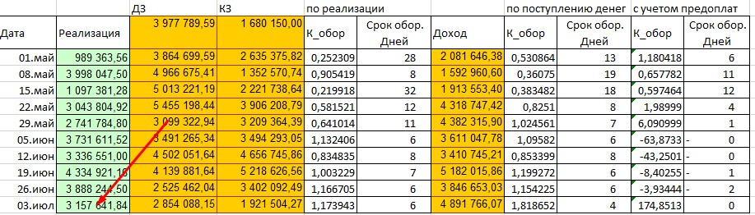

Данный показатель рассчитывается на конец отчетной недели. Для расчета необходимы следующие данные:

1. Доход от реализации за отчетную неделю. Для расчета данного показателя необходимо открыть отчет Продажи. Выбрать ответственных менеджеров по всем заказам (на данный момент это Киро, Рыжков и Усков), начало и конец периода - дату расчета показателя, Отдел = Биг беги, Экспорт = U - Украин. Данные в столбце Сумма и будет доходом от реализации за отчетную неделю.

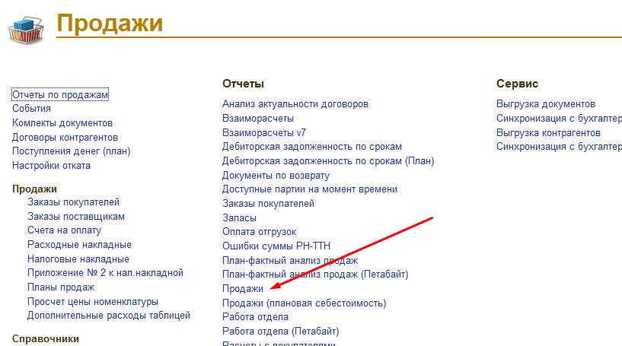

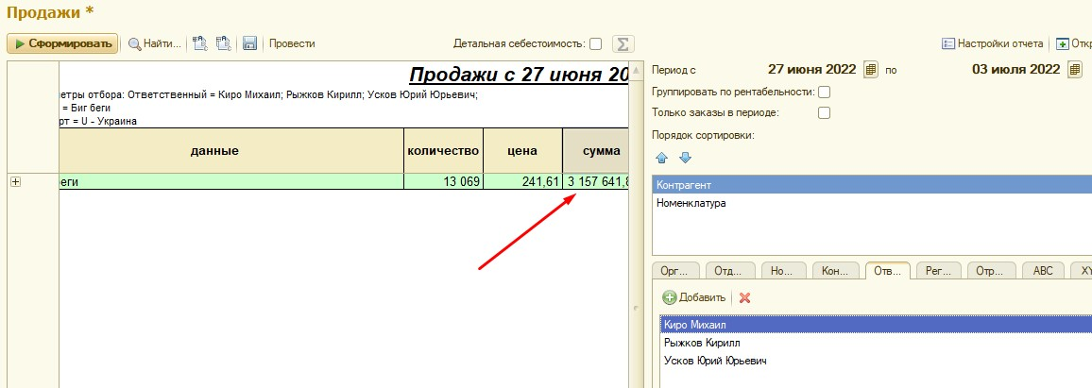

1. Дебиторская задолженность по всем заказам. Для расчета ДЗ необходимо открыть отчет Взаиморасчеты v7 в разделе Продажи и выбрать ответственных менеджеров по заказам (на данный момент это Киро, Рыжков и Усков), начало и конец периода - дату расчета показателя. Сумма Итого по столбце Долг контрагента и будет ДЗ по заказам.

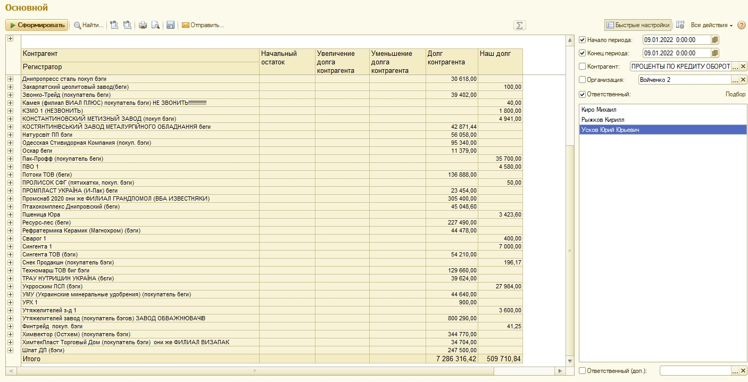

1. Кредиторская задолженность по заказам - предоплаты от клиентов по украинским заказам. Для расчета КЗ необходимо открыть отчет Взаиморасчеты v7 в разделе Продажи и выбрать ответственных менеджеров по заказам (на данный момент это Киро, Рыжков и Усков), начало и конец периода - дату расчета показателя. Сумма Итого по столбцу Наш долг и будет КЗ по заказам.



1. Коэффициент оборачиваемости (К_обор) - расчетное значение, которое рассчитывается по формуле: Реализация (1)/((Дебиторская задолженность на начало периода (2)+ Дебиторская задолженность на конец периода)/2). Дебиторская задолженность на начало периода - это значение дебиторской задолженности(2) на прошлую расчетную дату.
2. Срок обор. Дней - расчетное значение, которое рассчитывается по формуле: 7 (количество дней в отчетном периоде)/Коэффициент оборачиваемости (К_обор (4)). Срок оборачиваемости показывает за сколько дней мы собираем нашу задолженность. Этот срок и является тем сроком, за который нам нужно рассчитывать средний процент маржи конкретно на этой отчетной неделе.

Так как в компании принято распределять средства в зависимости от поступления денег, а не от суммы отгрузки, то и оборачиваемость можно посчитать, подставив вместо выручки от реализации доход за неделю.

1. Доход за отчетный период - это поступление денег на расчетные счета компании за этот период. Выбираем отчет Денежные средства ТЕST в разделе Деньги. Выбираем дату начала и конца отчетной недели. Статью - Оплата от покупателей. Другие фильтры не ставим. Сумма в поле Итого и будет суммой дохода за отчетный период.

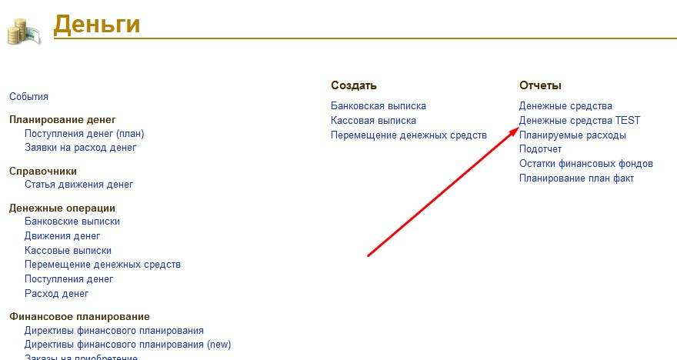

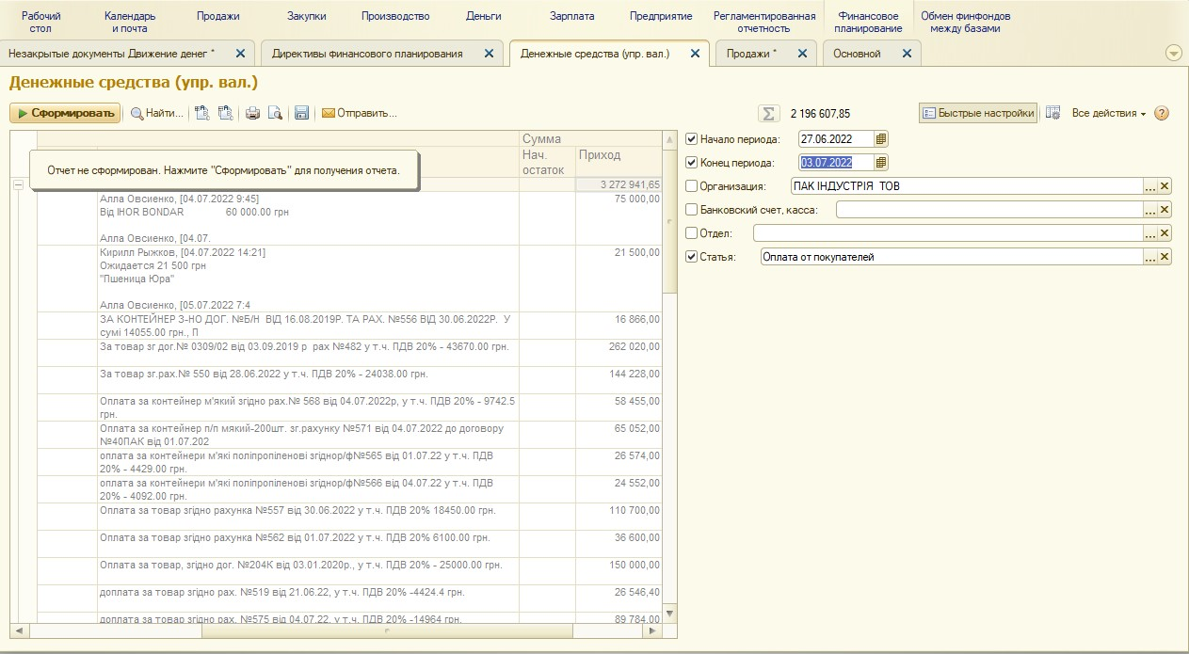

1. Коэффициент оборачиваемости (К_обор) по поступлению денег - расчетное значение, которое рассчитывается по формуле: Доход (6)/((Дебиторская задолженность на начало периода (2)+ Дебиторская задолженность на конец периода)/2). Дебиторская задолженность на начало периода - это значение дебиторской задолженности(2) на прошлую расчетную дату.
2. Срок обор. Дней по поступлению денег - расчетное значение, которое рассчитывается по формуле: 7 (количество дней в отчетном периоде)/Коэффициент оборачиваемости (К_обор (7) по поступлению денег). Срок оборачиваемости показывает за сколько дней мы собираем нашу задолженность. Этот срок и является тем сроком, за который нам нужно рассчитывать средний процент маржи конкретно на этой отчетной неделе.

В компании принято поступившую предоплату не держать на отдельном счете до момента реализации, а распределять по итогу отчетной недели. Таким образом, период оборота должен учитывать и поступившие предоплаты, ведь может быть ситуация, когда предоплат в компании больше чем дебиторской задолженности, а мы рассчитываем средний % маржи только исходя из срока оборачиваемости дебиторской задолженности.

1. Коэффициент оборачиваемости (К_обор) с учетом предоплат - расчетное значение, которое рассчитывается по формуле: Доход (6)/((Дебиторская задолженность на начало периода (2) - Кредиторская задолженность (3) + Дебиторская задолженность на конец периода - Кредиторская задолженность на конец периода)/2). Дебиторская задолженность на начало периода - это значение дебиторской задолженности(2) на прошлую расчетную дату. Кредиторская задолженность на начало периода - это значение кредиторской задолженности(3) на прошлую расчетную дату.
2. Срок обор. Дней с учетом предоплат - расчетное значение, которое рассчитывается по формуле: 7 (количество дней в отчетном периоде)/Коэффициент оборачиваемости (К_обор (9) с учетом предоплат). Срок оборачиваемости показывает за сколько дней мы собираем нашу задолженность. Этот срок и является тем сроком, за который нам нужно рассчитывать средний процент маржи конкретно на этой отчетной неделе.

Примечание. Срок обор. Дней с учетом предоплат может быть отрицательным. Это означает, что предоплат больше, чем задолженности, и мы не можем смотреть только прошлые периоды для расчета среднего % маржи. Нужно учитывать % маржи по заказам покупателей.

Примечание 2. Если срок оборачиваемости маленький (меньше 2 недель), не стоит считать средний % маржи за такой маленький период. Это приведет к высокой волатильности % маржи, и в этом случае мы точно не сможем сохранить наши оборотные средства. Только при резком падении % маржи на отчетную неделю, стоит переходить к расчету среднего % маржи за короткий срок. В иных же случаях период расчета среднего % маржи должен составлять 3, а лучше 4 недели.

Отслеживая динамику Собственных оборотных средств и Оборачиваемости дебиторской задолженности каждую отчетную неделю, мы сможем вовремя выявить отклонения и сделать так, чтобы Собственные оборотные средства только росли.